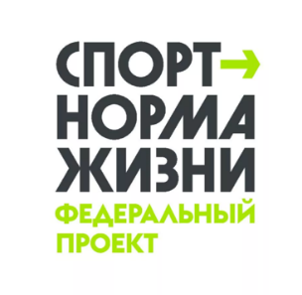
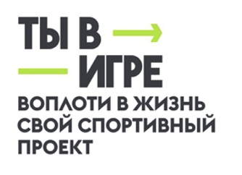
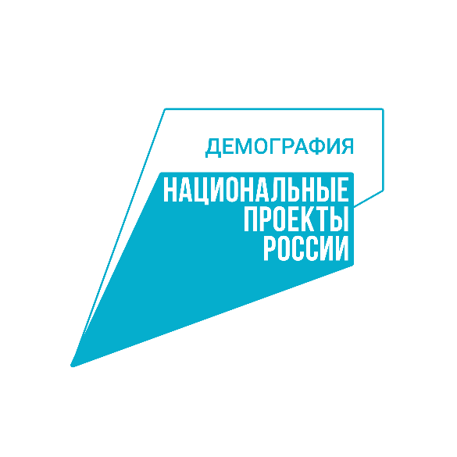

Участник из Республики Башкортостан победил во Всероссийском конкурсе спортивных проектов «Ты в игре»
В третьем сезоне Всероссийского конкурса спортивных проектов «Ты в игре» победителем в номинации «Масштаб» стал участник из Республики Башкортостан — российская сеть веломаршрутов VeloRussia. За первенство в номинации боролись 693 проекта из разных регионов страны. За победу автор инициативы получит 300 тысяч рублей, которые можно потратить на дальнейшее развитие и масштабирование проекта. «Ты в игре» проводится АНО «Национальные приоритеты» при поддержке Министерства спорта Российской Федерации благодаря федеральному проекту «Спорт — норма жизни» национального проекта «Демография».
«Проводя конкурс «Ты в игре», мы действуем в рамках поручения Президента Владимира Владимировича Путина. Он поставил нам цель, чтобы к 2030 году 70% наших граждан активно занимались спортом. И, конечно, такие замечательные конкурсы, как «Ты в игре», способствуют и популяризации спорта, и вовлечению россиян в активный образ жизни. Я очень рад, что эти изменения происходят благодаря федеральному проекту «Спорт — норма жизни». Все проекты, которые принимали участие в конкурсе и победили в своих номинациях, безусловно внесут огромный вклад в достижение поставленной Президентом цели». — отметил заместитель председателя Правительства Российской Федерации Дмитрий Чернышенко.
Для участия в третьем сезоне «Ты в игре» было подано 4600 заявок со всей России. Из участников независимые эксперты конкурса выбрали сначала 250 инициатив в лонг-лист, а после — 25 в шорт-лист конкурса. 20 и 21 апреля участники конкурса успешно защитили свои инициативы перед экспертным советом. По итогам защит 29 мая были объявлены победители в пяти основных номинациях конкурса, которые получат по 300 тысяч рублей, а также обладатель гран-при в 1 миллион рублей.
Всего в третьем сезоне было подано 74 проекта из Республики Башкортостан, из них в лонг-лист прошли 3 инициативы. В номинации «Масштаб», рассчитанной на проекты федерального уровня, реализуемые в масштабах страны или охватывающих более 500 участников, победила российская сеть веломаршрутов VeloRussia из Республики Башкортостан.
В европейских странах развиты сети национальных веломаршрутов для туристов, однако в России такого нигде не встретишь. При этом интерес к велопутешествиям растет от года к году, а каждый регион России сопоставим по размерам со средней европейской страной и отличается не менее интересными достопримечательностями и живописными видами. Все это мотивировало авторов проекта в 2019 году начать работать над проверенными веломаршрутами, которые стыкуются между собой и образуют сеть. Было решено отсечь ненужное преодоление трудностей и сконцентрироваться на главном: познавательности, ярких достопримечательностях регионов и удобстве поездок.
В основе веломаршрутов — активное использование сети региональных и местных дорог с низким автомобильным трафиком. Для удобства велортуристов нигде не используются ни федеральные трассы, ни загруженные дороги, а крайние точки всех маршрутов привязаны к железнодорожным станциям с пассажирским движением. Каждый маршрут рассчитан на обычных велотуристов без особой физической подготовки и представляет собой готовое решение для самостоятельного велопохода по России. Таким образом туристы могут сэкономить время, которое обычно тратится на построение собственных маршрутов, и деньги на поездках.
Проект позиционирует велотуризм не как спорт, а как интересный, активный и познавательный отдых. Поэтому его цель — создать комфортные условия для массового вовлечения россиян в велотуризм. На данный момент созданы сети веломаршрутов в Башкирии, Самарской области, в туристическом районе Золотого кольца России. Прорабатываются веломаршруты по Ленинградской области, Краснодарскому краю, Республике Бурятия, Республике Крым. Также основана первая серия велопутеводителей по России под брендом VeloRussia. Проект охватывает более 40 тысяч человек, а за время существования веломаршрутов ими воспользовалось более 3000 велотуристов.
Инициатива также стала связующим звеном, которое объединяет существующие в России велосообщества. Благодаря упорству и слаженной работе команды проекта, был учрежден нагрудный знак «Велотурист России». Также проводятся регулярные познавательные лекции о велотуризме, которые помогают вовлекать еще больше россиян в эту яркую и полезную активность.
«Россия отличается обилием живописных видов, запоминающихся достопримечательностей, своей непередаваемой природой. Велосипед — отличная возможность увидеть как можно больше мест. Однако иногда построить маршрут бывает тяжело: приходится долго читать форумы велосообществ и пользоваться информацией, которая могла устареть. Поэтому наша цель — сделать велопутешествия проще и интереснее для всех желающих. В том числе — показать доступные и безопасные маршруты, которые мотивируют сесть на велосипед и поехать пусть в небольшое, но путешествие», — отмечает автор проекта Антон Сазонов.
В других номинациях конкурса победителями стали:
- Обладатель гран-при — проект «Лучший урок физкультуры» из Московской области. Проект реализуется с 2021 года и направлен на возрождение культовой игры «резиночка». Авторы проекта также разработали методическое пособие по проведению игровых занятий и организовали дистанционные курсы для педагогов.
- Номинация «Точка старта» — Академия пляжного волейбола BVC из Санкт-Петербурга. Проект существует более 10 лет и обучает взрослых и детей от 5 лет по авторской запатентованной программе с четкой градацией по уровням, аттестацией по теории, практике и физической подготовке.
- Номинация «Безграничные возможности» — «Хрустальные пазлы. Фигурное катание для детей с аутизмом и другими ментальными нарушениями» из Москвы. Инициатива помогает создавать условия для абилитации и реабилитации детей с аутизмом и другими ментальными нарушениями, а также повышать качество жизни их семей через фигурное катание.
- Номинация «Дети в спорте» — «Лучший урок физкультуры» из Московской области;
- Номинация «Трансформация в спорте» — MotherFit из Москвы.На ней собраны безопасные и эффективные упражнения для беременных, отобранные практикующим акушером. Уникальная методика рассчитана не только на обеспечение комфортного течения беременности, но и на восстановление после родов.

Партнер конкурса, Континентальная хоккейная лига (КХЛ), взяла на себя роль ментора по развитию проектов и выбрала среди участников «Всероссийский марафон дворового хоккея».
Номинации третьего сезона конкурса также поддерживают: мультиплатформенный оператор Триколор, российский производитель спортивных тренажеров и оборудования IRON KING, программа развития «Другое дело» АНО «Россия — страна возможностей». Национальный портал по поддержке малого и среднего предпринимательства «Мойбизнес.рф» учредил для участников третьего сезона специальный приз «Мой спортивный бизнес». Ход конкурса освещают ведущие СМИ. Информационную поддержку конкурсу оказывает «РБК Life». Российский спортивный интернет-портал Championat.ru, как медиапартнер «Ты в игре», рассказывает о проектах участников конкурса, а также выступает партнером номинации «Медиа».

